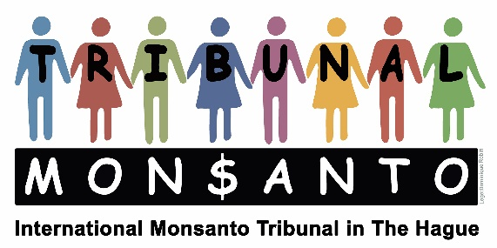

Stitching/Foundation Monsanto Tribunal(ANBI)
Marnixkade 111 H
NL-1015 ZL Amsterdam
Tel: ++31-6 28 45 17 62
www.monsanto-tribunal.org
stichting@monsanto-tribunal.org
Triodos Bank: NL48 TRIO 0390 9546 67

Begroting 2015

Inkomsten

Giften algemeen 50.000.-

----------
Totaal·· 50.000, -

Kosten

Voorbereiding en realisering Monsanto Tribunaal
Vergaderingen met comité en pers conference Parijs
Totaal·· 50.000, -

Amsterdam, 1 juli 2015

René Lehnherr
Penningmeester

